**МИНИСТЕРСТВО ОБРАЗОВАНИЯ И НАУКИ РФ**

**МИНИСТЕРСТВО ТРАНСПОРТА РОССИЙСКОЙ ФЕДЕРАЦИИ (МИНТРАНС РОССИИ)**

**ФЕДЕРАЛЬНОЕ АГЕНТСТВО ЖЕЛЕЗНОДОРОЖНОГО ТРАНСПОРТА (РОСЖЕЛДОР)**

**ГОСУДАРСТВЕННОЕ ОБРАЗОВАТЕЛЬНОЕ УЧРЕЖДЕНИЕ**

**ВЫСШЕГО ПРОФЕССИОНАЛЬНОГО ОБРАЗОВАНИЯ**

**СИБИРСКИЙ ГОСУДАРСТВЕННЫЙ УНИВЕРСИТЕТ**

**ПУТЕЙ СООБЩЕНИЯ (СГУПС)**

**Кафедра «Общая информатика»**

**Лабораторная работа №1**

**«Простые фигуры»**

**Вариант 11**

**по дисциплине**

**«Компьютерная геометрия и графика»**

**Преподаватели: Студент гр. ИСТ-411**

**Машуков В.И. _____________Сапронов Е.С.****Роганов С.А.** *(подпись)*

**______________________** _____________________

*(дата сдачи на проверку) (дата проверки)*

**Краткая рецензия:**

**_________________________________________________________________**

**_________________________________________________________________**

**__________________________ __________________________**

**(оценка по результатам защиты) (подпись преподавателя)**

2014 ГОД

**Введение**

**OpenGL — это мощный программный интерфейс**, применяемый для получения высококачественных, программно генерируемых изображений и интерактивных приложений, использующих двух- и трехмерные объекты, а также растровые изображения.

**OpenGL - это графический стандарт в области компьютерной графики**. На данный момент он является одним из самых популярных графических стандартов во всём мире. Ещё в 1982 г. в Стенфордском университете была разработана концепция графической машины, на основе которой фирма Silicon Graphics в своей рабочей станции Silicon IRIS реализовала конвейер рендеринга. Таким образом была разработана графическая библиотека IRIS GL. На основе библиотеки IRIS GL, в 1992 году был разработан и утверждён графический стандарт OpenGL. Разработчики OpenGL - это крупнейшие фирмы разработчики как оборудования так и программного обеспечения: Silicon Graphics, Inc., Microsoft, IBM Corporation, Sun Microsystems, Inc., Digital Equipment Corporation (DEC), Evans & Sutherland, Hewlett-Packard Corporation, Intel Corporation и Intergraph Corporation.

OpenGL переводится как Открытая Графическая Библиотека (Open Graphics Library), это означает, что OpenGL - это открытый и мобильный стандарт. Программы, написанные с помощью OpenGL можно переносить практически на любые платформы, получая при этом одинаковый результат, будь это графическая станция или суперкомпьютер. OpenGL освобождает программиста от написания программ для конкретного оборудования. Если устройство поддерживает какую-то функцию, то эта функция выполняется аппаратно, если нет, то библиотека выполняет её программно.

Алгоритм

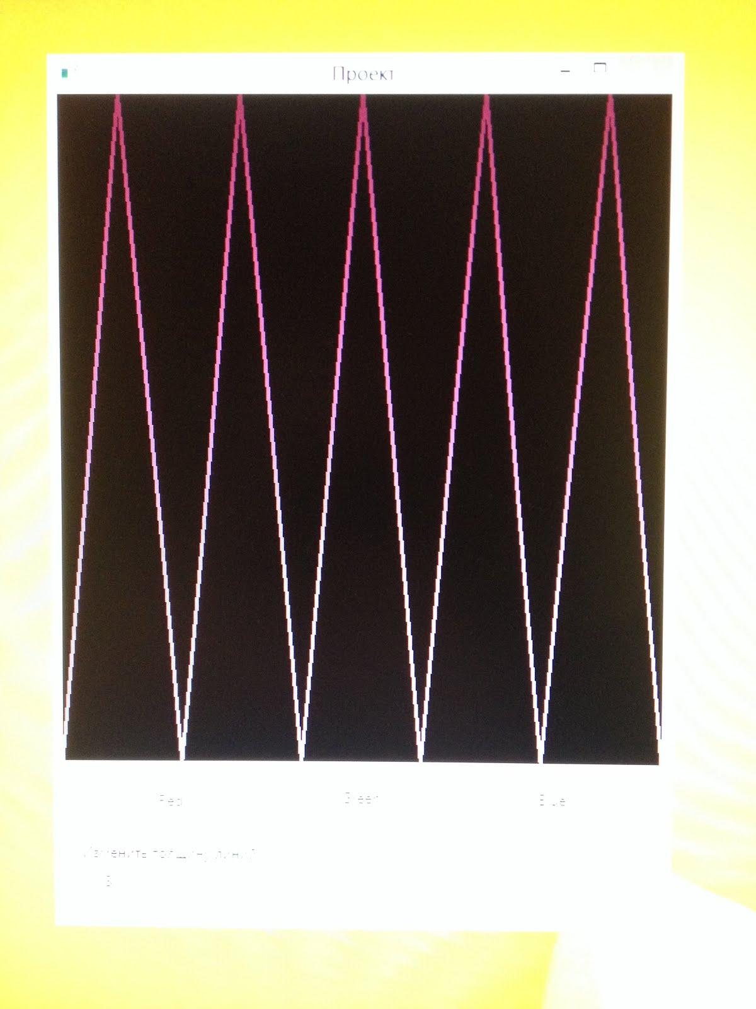

Выполнить построение простой фигуры, состоящей из линий. Должна быть возможность для изменения цвета линий и толщины. Выполнить задание следует на языке C# с использованием OpenGl.

# Инструкция

Для задания цвета фигуры следует использовать 3 ползунка, отвечающие за канал RGB. Для изменения толщины линий нужно выбрать значение из выпадающего списка.